T.C.
BİSMİL KAYMAKAMLIĞI
Karangöz İlkokulu


2024-2028 STRATEJİK PLAN

2024
2028

T.C.
BİSMİL KAYMAKAMLIĞI
KARANGÖZ İLKOKULU

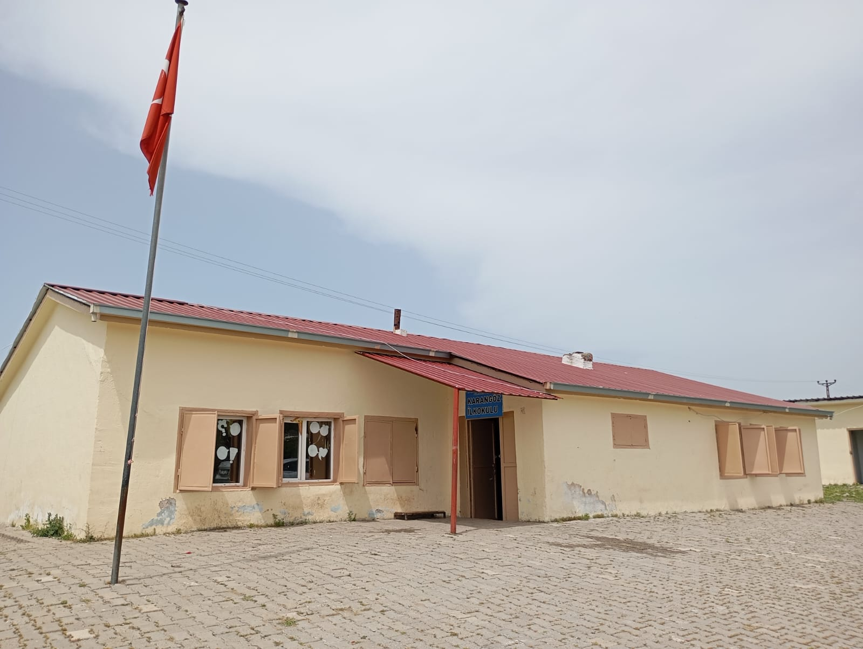
KARANGÖZ İLKOKULU
2024-2028 STRATEJİK PLANI

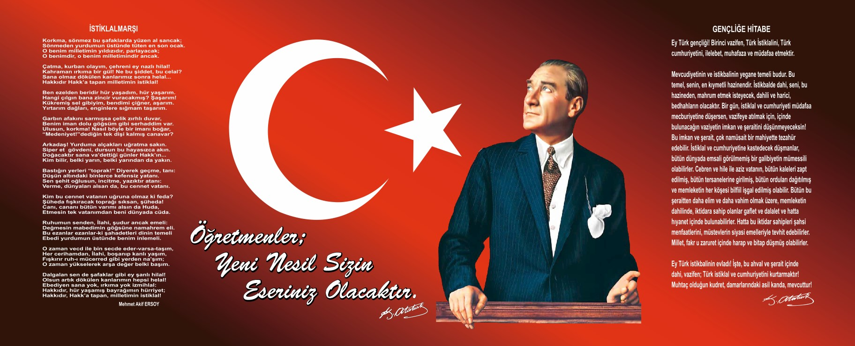
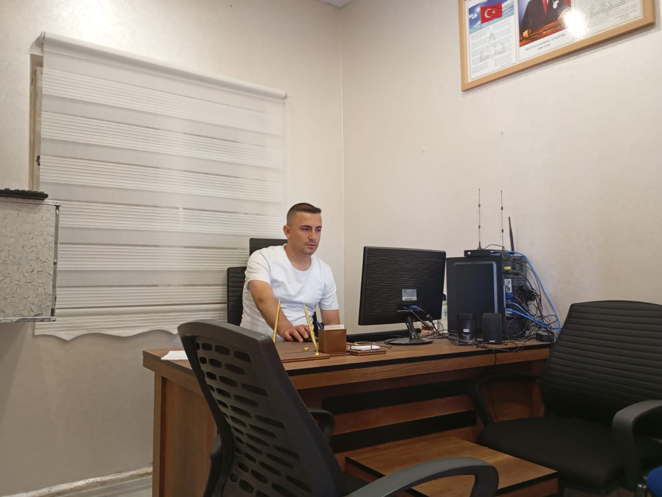

SUNUŞ
Günümüz dünyasında her şey baş döndüren bir hızla değişiyor. Şüphesiz ki eğitim anlayışlarında da büyük değişiklikler yaşanıyor. Bilgi çağı, bilgi devrimi, bilgi toplumu dünyasında yaşanan akıl almaz hızdaki bu değişimler artık önceden tahmin edilemez ve öngörülemez olmuşlardır. Yapılacak şey bu değişime ayak uydurmak yerine değişime neden olmak olarak açıklanabilir. Geleceğin değişim rüzgarları karşısında direnenlerin değil ona yelken açanların olacağı unutulmamalıdır. Yaygın bir deyimle değişmeyen tek şey değişimdir. Tabi ki durmadan yılmadan ilerlemeye devam edeceğiz. Bu yolda yanımda olan, yardımcı olan tüm ekip arkadaşlarıma teşekkür ediyorum.
Saygılarımla.

Mehmet TÜRK
Okul Müdürü

İçindekiler
Sunuş 3
İçindekiler 4
BÖLÜM I: GİRİŞ ve PLAN HAZIRLIK SÜRECİ 5
BÖLÜM II: DURUM ANALİZİ 6
Okulun Kısa Tanıtımı * 6
Okulun Mevcut Durumu: Temel İstatistikler 7
PAYDAŞ ANALİZİ 12
GZFT (Güçlü, Zayıf, Fırsat, Tehdit) Analizi 14
Gelişim ve Sorun Alanları 16
BÖLÜM III: MİSYON, VİZYON VE TEMEL DEĞERLER 19
MİSYONUMUZ * 19
VİZYONUMUZ * 19
TEMEL DEĞERLERİMİZ * 19
BÖLÜM IV: AMAÇ, HEDEF VE EYLEMLER 21
TEMA I: EĞİTİM VE ÖĞRETİME ERİŞİM 21
TEMA II: EĞİTİM VE ÖĞRETİMDE KALİTENİN ARTIRILMASI 24
TEMA III: KURUMSAL KAPASİTE 28
V. BÖLÜM: MALİYETLENDİRME 32
EKLER: 34

BÖLÜM I: GİRİŞ ve PLAN HAZIRLIK SÜRECİ

2024-2028 dönemi stratejik plan hazırlanması süreci Üst Kurul ve Stratejik Plan Ekibinin oluşturulması ile başlamıştır. Ekip tarafından oluşturulan çalışma takvimi kapsamında ilk aşamada durum analizi çalışmaları yapılmış ve durum analizi aşamasında paydaşlarımızın plan sürecine aktif katılımını sağlamak üzere paydaş anketi, toplantı ve görüşmeler yapılmıştır.
Durum analizinin ardından geleceğe yönelim bölümüne geçilerek okulumuzun amaç, hedef, gösterge ve eylemleri belirlenmiştir. Çalışmaları yürüten ekip ve kurul bilgileri altta verilmiştir.

  - STRATEJİK PLAN ÜST KURULU VE STRATEJİK PLAN EKİBİ
STRATEJİK PLAN ÜST KURULU
SIRA NO | ADI SOYADI | GÖREVİ
1 | Mehmet TÜRK | OKUL MÜDÜRÜ
2 | Nuran ŞEKER | ÖĞRETMEN
3 | Ferda ALTUNDAĞ | ÖĞRETMEN
4 | İslam ATAK | OKUL AİLE BİRLİĞİ BAŞKANI
5 | Ferat TURAN | OKUL AİLE BİRLİĞİ YÖNETİM KURULU ÜYESİ

STRATEJİK PLANLAMA EKİBİ
SIRA NO | ADI SOYADI | GÖREVİ
1 | Mehmet TÜRK | OKUL MÜDÜRÜ
2 | Nuran ŞEKER | ÖĞRETMEN
3 | Ferda ALTUNDAĞ | ÖĞRETMEN
4 | Gökçe DEĞER | ÖĞRETMEN
5 | Yıldıray ARSLAN | GÖNÜLLÜ VELİ
6
7
8
9
10

BÖLÜM II: DURUM ANALİZİ
Durum analizi bölümünde okulumuzun mevcut durumu ortaya konularak neredeyiz sorusuna yanıt bulunmaya çalışılmıştır.
Bu kapsamda okulumuzun kısa tanıtımı, okul künyesi ve temel istatistikleri, paydaş analizi ve görüşleri ile okulumuzun Güçlü Zayıf Fırsat ve Tehditlerinin (GZFT) ele alındığı analize yer verilmiştir.

OKULUMUZUN KISACA TANITIMI
Okulumuzun ilk stratejik planı; gerisinde 5 yıllık okulumuzun birikimini, kültürünü içinde barındırarak, geleceğe yönelik TKY ilkeleri ışığında okulumuzun 5 yıllık bir yol haritası olma özelliği taşımaktadır.
Bu stratejik plan ile amaçlanan, okul ile çevre ilişkilerini geliştirmeyi, okul gelişimini sürekli kılmayı, belirlenen stratejik amaçlarla, ülkemize, çevresine faydalı, kendi ile barışık, düşünen ve özgün üretimlerde “bende varım” diyebilen nesiller yetiştirilmesi amacını taşımaktadır.
Belli bir süreç içinde oluşturulan “Karangöz İlkokulu Stratejik Planı” ile okulumuzun misyonu ve vizyonu, kuruluş/varoluş amacına uygun bir biçimde ortaya konulmuş ve bu vizyona ulamak için stratejik amaçlar ve hedefler belirlenmiştir. Karangöz İlkokulu Stratejik Plan¨ 2024–2028 yılları arasındaki Karangöz İlkokulu’nun stratejik amaçlar¨ doğrultusunda, sonuçlar¨ ölçülebilir göstergeleri olan hedefler ve alt-hedefler ortaya koymaktadır.
Tarihsel Gelişim
Okulumuz 1955 yılında eğitim öğretime açılmış olup Diyarbakır ili Bismil ilçe merkezine yaklaşık 10 km uzaklıktaki Karagöz köyünde kurulmuştur. Okulumuz 4 derslik ve 1 prefabrikten oluşmaktadır. Veli profilimiz eğitim düzeyleri oldukça düşük olup özellikle öğrencilerimizin babaları yaz aylarında batı illerinde işçi olarak çalışmaktadır.

Okulun Mevcut Durumu: Temel İstatistikler

Okul Künyesi
Okulumuzun temel girdilerine ilişkin bilgiler altta yer alan okul künyesine ilişkin tabloda yer almaktadır.

Temel Bilgiler Tablosu- Okul Künyesi
İli: DİYARBAKIR |  |  |  | İlçesi: BİSMİL
Adres: | KARAGÖZ MAH.KARAGÖZ KÜME EVLERİ NO:50 BİSMİL/DİYARBAKIR |  |  | Coğrafi Konum (link):
Telefon Numarası: | 05398807003 |  |  | Faks Numarası:
e- Posta Adresi: | 714965@meb.k12.tr |  |  | Web sayfası adresi: |  | http://karangöz.meb.k12.tr
Kurum Kodu: | 714965 |  |  | Öğretim Şekli: |  | Tekli Eğitim(Normal)
Okulun Hizmete Giriş Tarihi : 1955 |  |  |  | Toplam Çalışan sayısı |  | 7
Öğrenci Sayısı: | Kız | 36 |  | Öğretmen Sayısı | Kadın | 4
Öğrenci Sayısı: | Erkek | 34 |  | Öğretmen Sayısı | Erkek | 3
Öğrenci Sayısı: | Toplam | 70 |  | Öğretmen Sayısı | Toplam | 7
Derslik Başına Düşen Öğrenci Sayısı |  |  | :14 | Şube Başına Düşen Öğrenci Sayısı |  |  | :36
Öğretmen Başına Düşen Öğrenci Sayısı |  |  | :14 | Şube Başına 30’dan Fazla Öğrencisi Olan Şube Sayısı |  |  | :0
Öğrenci Başına Düşen Toplam Gider Miktarı |  |  | : | Öğretmenlerin Kurumdaki Ortalama Görev Süresi |  |  | :1

Çalışan Bilgileri
Okulumuzun çalışanlarına ilişkin bilgiler altta yer alan tabloda belirtilmiştir.
Çalışan Bilgileri Tablosu
Unvan* | Erkek | Kadın | Toplam
Okul Müdürü | 1 | 0 | 1
Sınıf Öğretmeni | 1 | 3 | 4
Branş Öğretmeni | 1 | 0 | 1
Rehber Öğretmen | 0 | 0 | 0
Ana sınıfI | 0 | 1 | 1
Yardımcı Personel | 0 | 0 | 0
Güvenlik Personeli | 0 | 0 | 0
Toplam Çalışan Sayıları | 3 | 4 | 7

Okulumuz Bina ve Alanları
Okulumuzun binası ile açık ve kapalı alanlarına ilişkin temel bilgiler altta yer almaktadır.

Okul Yerleşkesine İlişkin Bilgiler
Okul Bölümleri |  | Özel Alanlar | Var | Yok
Okul Kat Sayısı | 1 | Çok Amaçlı Salon |  | X
Derslik Sayısı | 4 | Çok Amaçlı Saha |  | X
Derslik Alanları (m2) | 25m2 | Kütüphane |  | X
Kullanılan Derslik Sayısı | 4 | Fen Laboratuvarı |  | X
Şube Sayısı | 5 | Bilgisayar Laboratuvarı |  | X
İdari Odaların Alanı (m2) | 8m2 | İş Atölyesi |  | X
Öğretmenler Odası (m2) | X | Beceri Atölyesi |  | X
Okul Oturum Alanı (m2) | 200m2 | Pansiyon |  | X
Okul Bahçesi (Açık Alan)(m2) | 200m2
Okul Kapalı Alan (m2) | 200m2
Sanatsal, bilimsel ve sportif amaçlı toplam alan (m²)
Kantin (m2) | YOK
Tuvalet Sayısı | 3
Diğer (………….)

Sınıf ve Öğrenci Bilgileri
Okulumuzda yer alan sınıfların öğrenci sayıları alttaki tabloda verilmiştir.

SINIFI | Kız | Erkek | Toplam | SINIFI | Kız | Erkek | Toplam
1.SINIF | 9 | 5 | 14
2.SINIF | 7 | 4 | 11
3.SINIF | 6 | 5 | 11
4.SINIF | 4 | 6 | 10
ANASINIFI | 10 | 14 | 24
ÖZEL EĞİTİM SINIFI | 0 | 0
TOPLAM | 36 | 34 | 70

Donanım ve Teknolojik Kaynaklarımız
Teknolojik kaynaklar başta olmak üzere okulumuzda bulunan çalışır durumdaki donanım malzemesine ilişkin bilgiye alttaki tabloda yer verilmiştir.

Teknolojik Kaynaklar Tablosu
Akıllı Tahta Sayısı | YOK | TV Sayısı | YOK
Masaüstü Bilgisayar Sayısı | 1 | Yazıcı Sayısı | 1
Taşınabilir Bilgisayar Sayısı | YOK | Fotokopi Makinası Sayısı | YOK
Projeksiyon Sayısı | 0 | İnternet Bağlantı Hızı | Superonline

Gelir ve Gider Bilgisi
Okulumuzun genel bütçe ödenekleri, okul aile birliği gelirleri ve diğer katkılarda dâhil olmak üzere gelir ve giderlerine ilişkin son iki yıl gerçekleşme bilgileri alttaki tabloda verilmiştir.

Yıllar | Gelir Miktarı | Gider Miktarı
2022 | 63130 | 63000
2023 | 22700 | 22650

PAYDAŞ ANALİZİ
Kurumumuzun temel paydaşları öğrenci, veli ve öğretmen olmakla birlikte eğitimin dışsal etkisi nedeniyle okul çevresinde etkileşim içinde olunan geniş bir paydaş kitlesi bulunmaktadır. Paydaşlarımızın görüşleri anket, toplantı, dilek ve istek kutuları, elektronik ortamda iletilen önerilerde dâhil olmak üzere çeşitli yöntemlerle sürekli olarak alınmaktadır.
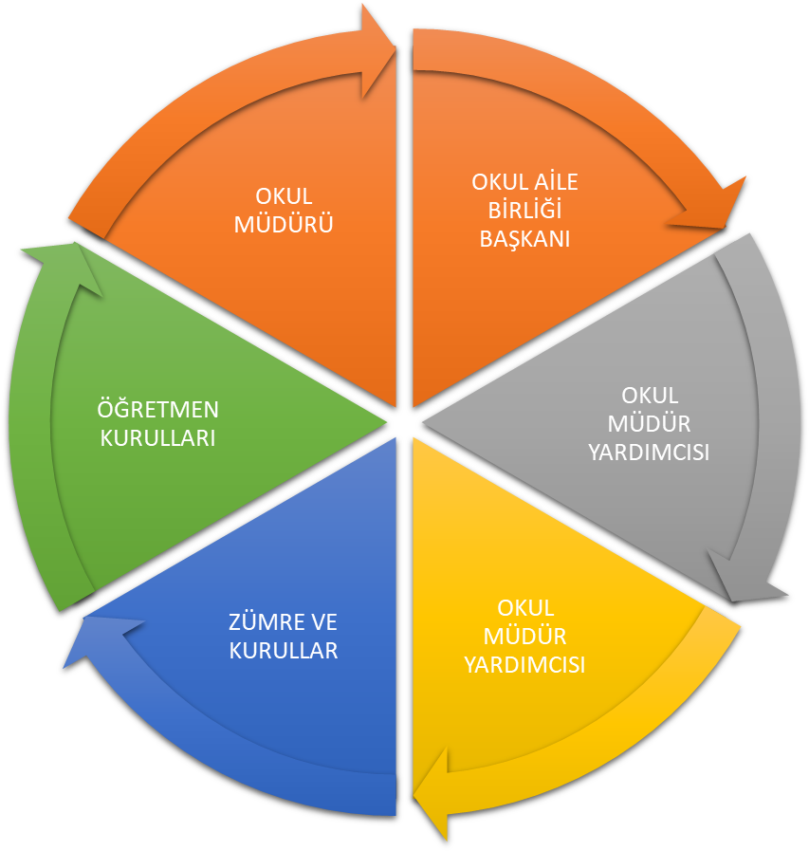

Paydaş anketlerine ilişkin ortaya çıkan temel sonuçlara altta yer verilmiştir:
Öğrenci Anketi Sonuçları:
Olumlu (Başarılı) yönlerimiz : Okulda güvende hissedip okulu sevmektedirler. Öğretmenlerle iletişim kurup sorunları rahatlıkla dile getirmektedirler.. Okulumuz temiz olup, ders araç gereçleri ile işlenmeye çalışılmaktadır.
Olumsuz (başarısız) yönlerimiz : Okulumuzun fiziki şartları yeterli olmayıp, okul bahçesinde spor etkinliklerin yapılacağı alanlar ve materyaller (futbol, basketbol sahası vb. ) yoktur.

Öğretmen Anketi Sonuçları:
Olumlu (Başarılı) yönlerimiz : Aidiyet değeri yüksek, okulu benimseyen bir öğretmen grubu, eşit ve adil bir yönetim sergileyen yöneticilere sahibiz. Öğretmen gelişimi için fırsatlar sunmakta, yenilik çalışmalarda destek olunmaktadır. Öğretmenler arası iş birliği yapılmaktadır. Yapılacak çalışmalarda öğretmenin fikri alınmaktadır.
Olumsuz (başarısız) yönlerimiz : Sosyal etkinlikler yapılmakta olup biraz daha artırılabilir. Çeşitli yerlere gezi düzenlenebilir. Okulda kendimi güvende hissediyorum fakat okul bahçesi güvenliği eksik.

Veli Anketi Sonuçları:
Olumlu (Başarılı) yönlerimiz : Öğretmenle ihtiyaç duyduğum her zaman görüşme imkanım var. Öğrencimle ilgili sorunlar olunca ilgilenip, devam etmediği zaman arayıp haber verilmektedir. Okul temiz ve bakımlı olup, öğrencim giriş ve çıkışlarda gerekli güvenlik tedbirleri alınmış olup, teneffüslerde kontrol edilmektedir. Dersler araç ve gereçlerle işlenip öğrencimle ilgilenilmektedir. Okulda yabancı kişilere karşı güvenlik önlemleri alınmaktadır. Okul sitesi güncel olup, e-okuldan gerekli bilgileri ulaşmaktayım.
Olumsuz (başarısız) yönlerimiz: Yeterli kadar sosyal etkinlik ve gezi yapılmamaktadır. Okulun güvenlik görevlisi bulunmamaktadır

GZFT (Güçlü, Zayıf, Fırsat, Tehdit) Analizi
Okulumuzun temel istatistiklerinde verilen okul künyesi, çalışan bilgileri, bina bilgileri, teknolojik kaynak bilgileri ve gelir gider bilgileri ile paydaş anketleri sonucunda ortaya çıkan sorun ve gelişime açık alanlar iç ve dış faktör olarak değerlendirilerek GZFT tablosunda belirtilmiştir. Dolayısıyla olguyu belirten istatistikler ile algıyı ölçen anketlerden çıkan sonuçlar tek bir analizde birleştirilmiştir.
Kurumun güçlü ve zayıf yönleri donanım, malzeme, çalışan, iş yapma becerisi, kurumsal iletişim gibi çok çeşitli alanlarda kendisinden kaynaklı olan güçlülükleri ve zayıflıkları ifade etmektedir ve ayrımda temel olarak okul müdürü/müdürlüğü kapsamından bakılarak iç faktör ve dış faktör ayrımı yapılmıştır.
İçsel Faktörler

Güçlü Yönler
Öğrenciler | - Sınıf mevcutlarının eğitim-öğretime elverişli olması,  - Öğrencilerin okula devamının sağlanması,  - Disiplinsizlik ve karmaşa bulunmaması.  - Öğrencilerin okuma ihtiyacının giderilmesi için sınıf kitaplılarının olması
Çalışanlar | - Teknolojik alt yapıdan öğretmenlerin yararlanma düzeylerinin yüksek olması.  - Genç ve dinamik bir eğitim çalışanlarının bulunması.  - Kendini geliştiren gelişime açık ve teknolojiyi kullanan öğretmenlerin olması.  - Öğretmen yönetici iş birliğinin güçlü olması
Veliler | - Velilerle işbirliğinin yapılması.  - Okul Aile Birliğinin iş birliğine açık olması
Bina ve Yerleşke | - Öğrenci başına düşen açık alan oranının yeterli olması.  - Sınıflarımızın öğrenci sayılarına uygun büyüklükte olması.  - Engelli öğrencilerimiz için binanın yeterli koşullara uygun olması.
Donanım | - Teknolojik donanım ve öğretmenlerin teknolojik birikimlerinin yeterli olması.  - Yeteri kadar donanımımız yoktur  - Kamera sayımızın yetersiz olması
Bütçe | - Kaynaklarımız yoktur.
Yönetim Süreçleri | - Öğretmenler kurulunda alınan kararların herkes tarafından benimsenip uygulanabilmesi.  - Okul yönetici ve öğretmenlerinin ihtiyaç duyduğunda İlçe Milli Eğitim Müdürlüğü yöneticilerine ulaşabilmesi.  - Liderlik davranışlarını sergileyebilen yönetici ve çalışanların bulunması.
İletişim Süreçleri | - Çalışanlarla ikili iletişim kanallarının açık olması.  - Çalışan ve velilerle iş birliğinin güçlü olması

Zayıf Yönler
Öğrenciler | - Öğrencilerin ortak bir okul kültüre sahip olmaması  - Okuma alışkanlığının az olması
Çalışanlar | - Çalışan sayısının yetersizliği.
Veliler | - Velilerin eğitim seviyesinin düşüklüğü ve çoğunun işsiz olması  - Ailelerin öğrencilerin eğitim-öğretim faaliyetlerine yeterli önem vermemesi
Bina ve Yerleşke | - Okulumuzun fiziki altyapısının yeterli olup oyun alanının,  - Sportif faaliyetler için kapalı spor salonunun olmayışı
Güvenlik | - Güvenlik personeli bulunmamaktadır.
Yönetim Süreçleri | - Rehber öğretmenimizin olmaması.
İletişim Süreçleri | - Proje, beceri üretme potansiyelinin düşük olması,
vb

Dışsal Faktörler
Fırsatlar

Politik | - Yerel Yönetimin eğitim hizmetlerine yönelik duyarlılığı,  - Mülki ve yerel yetkililerle olan olumlu diyalog ve iş birliği  - Yerel yönetim, sivil toplum kuruluşlarının eğitime desteği  - Bakanlığın Okul Öncesi Eğitime önem vermesi ve yaygınlaştırması
Ekonomik | - Hayırseverlerin varlığı
Sosyolojik | - Yakın sosyal çevrede ve şehir ölçeğinde eğitim kurumuna destek olma eğiliminin yüksek olması,  - Okulumuzun diğer okullar ve kurumlarla iletişiminin güçlü olması  - Velilere kısa sürede ulaşılabilmesi
Teknolojik | - Teknolojinin eğitim için faydalı olacağı inanç.
Mevzuat-Yasal | - Eğitimde sürekli değişen politikalarının geliştirilmesi.
Ekolojik | - Konum itibariyle, kentleşmenin getirdiği, trafik, gürültü gibi olumsuzluklardan göreli olarak daha az etkilenmesi.

Tehditler
Politik
Ekonomik | - Sosyal kesimler arasındaki ekonomik ve kültürel kopukluklar,
Sosyolojik | - Giderek yoğunluk kazanan ekonomik, sosyal ve kültürel tatmin düzeyi düşük nüfus yoğunlaşmasının baskısı
Güvenlik | - Güvenlik personelinin bulunmaması
Mevzuat-Yasal | - Sürekli değişen Eğitim politikaları.
Ekolojik | - Okul çevresinin boş arazi olması  - Okulun şehir merkezine uzaklığı

Gelişim ve Sorun Alanları
Gelişim ve sorun alanları analizi ile GZFT analizi sonucunda ortaya çıkan sonuçların planın geleceğe yönelim bölümü ile ilişkilendirilmesi ve buradan hareketle hedef, gösterge ve eylemlerin belirlenmesi sağlanmaktadır.
Gelişim ve sorun alanları ayrımında eğitim ve öğretim faaliyetlerine ilişkin üç temel tema olan Eğitime Erişim, Eğitimde Kalite ve kurumsal Kapasite kullanılmıştır. Eğitime erişim, öğrencinin eğitim faaliyetine erişmesi ve tamamlamasına ilişkin süreçleri; Eğitimde kalite, öğrencinin akademik başarısı, sosyal ve bilişsel gelişimi ve istihdamı da dâhil olmak üzere eğitim ve öğretim sürecinin hayata hazırlama evresini; Kurumsal kapasite ise kurumsal yapı, kurum kültürü, donanım, bina gibi eğitim ve öğretim sürecine destek mahiyetinde olan kapasiteyi belirtmektedir.

Gelişim ve Sorun Alanlarımız
1.TEMA: EĞİTİM VE ÖĞRETİME ERİŞİM
1 | Okulumuzun köyde olması nedeniyle imkanların az olması
2 | Okula Devam- Devamsızlıklara velilerce fazla dikkat edilmemesi
3 | Okula Uyum, Oryantasyon
4 | Derslik sayımızın az olması
5 | Hayat boyu Öğrenme

2.TEMA: EĞİTİM VE ÖĞRETİMDE KALİTE
1 | Akademik Başarı olarak velilerin desteğinin fazla alınması gerektiği
2 | Sosyal, Kültürel ve Fiziksel Gelişim olarak çevrenin fazla gelişmediği.
3 | İstihdam Edilebilirlik ve Yönlendirme
4 | Öğretim Yöntemleri

3.TEMA: KURUMSAL KAPASİTE
1 | Kurumsal İletişim olarak merkeze uzaklığımız.
2 | Kurumsal Yönetimimiz tecrübeli kişilerden oluşmaktadır.
3 | Bina ve Yerleşke alanımızın her duruma uygun olmaması.
4 | Donanım olarak eksikliğimiz olmakla birlikte yavaş yavaş eksiklikler giderilmektedir.
5 | Temizlik, Hijyen olarak temizlik personellerimizin olmaması.

. BÖLÜM III: MİSYON, VİZYON VE TEMEL DEĞERLER
Misyon, Vizyon, Temel Değerler
Okul Müdürlüğümüzün Misyon, vizyon, temel ilke ve değerlerinin oluşturulması kapsamında öğretmenlerimiz, öğrencilerimiz, velilerimiz, çalışanlarımız ve diğer paydaşlarımızdan alınan görüşler, sonucunda stratejik plan hazırlama ekibi tarafından oluşturulan Misyon, Vizyon, Temel Değerler; Okulumuz üst kurulana sunulmuş ve üst kurul tarafından onaylanmıştır.

MİSYONUMUZ
Yeniliklere açık, sürekli kendini geliştiren genç öğretmen kadrosuyla, öğrenci merkezli eğitim veren, teknolojiyi kullanan, velilerin ihtiyaç duydukları her an okul idaresi ve öğretmenlerine ulaşıp eğitim öğretim hizmetlerini alabildikleri, öğrencilerinin başarılarını ön planda tutup, kaliteden ödün vermeyen çağdaş bir eğitim kurumuyuz.

VİZYONUMUZ
Akademik, sosyal, kültürel ve sportif başarıları her kesim tarafından kabul edilmiş, ilçemizde tercih edilen bir okul olmaktır.

TEMEL DEĞERLERİMİZ
1 | Ülkemizin geleceğinden sorumluyuz.
2 | Eğitime yapılan yardımı kutsal sayar ve her türlü desteği veririz.
3 | Toplam Kalite Yönetimi felsefesini benimseriz.
4 | Kurumda çalışan herkesin katılımı ile sürecin devamlı olarak iyileştirileceğine ve geliştirileceğine inanırız.
5 | Sağlıklı bir çalışma ortamı içerisinde çalışanları tanıyarak fikirlerine değer verir ve işimizi önemseriz.
6 | Mevcut ve potansiyel hizmet bekleyenlerin ihtiyaçlarına odaklanırız.
7 | Kendimizi geliştirmeye önem verir, yenilikçi fikirlerden yararlanırız.
8 | Öğrencilerin, öğrenmeyi öğrenmesi ilk hedefimizdir.
9 | Okulumuzla ve öğrencilerimizle gurur duyarız.
10 | Öğrencilerimizi, yaratıcı yönlerinin gelişmesi için teşvik ederiz.
11 | Öğrenme problemi olan öğrencilerimiz için özel destek programları hazırlarız.
12 | Biz, birbirimize ve kendimize güveniriz.
13 | Öğrencilerimiz, bütün çalışmalarımızın odak noktasıdır.

BÖLÜM IV: AMAÇ, HEDEF VE EYLEMLER

TEMA I: EĞİTİM VE ÖĞRETİMDE KALİTE
Eğitim ve öğretimde kalitenin artırılması başlığı esas olarak eğitim ve öğretim faaliyetinin hayata hazırlama işlevinde yapılacak çalışmaları kapsamaktadır.

Bu tema altında akademik başarı, sınav kaygıları, sınıfta kalma, ders başarıları ve kazanımları, disiplin sorunları, öğrencilerin bilimsel, sanatsal, kültürel ve sportif faaliyetleri ile istihdam ve meslek edindirmeye yönelik rehberlik ve diğer mesleki faaliyetler yer almaktadır.

Stratejik Amaç 1:
A.1 Öğrencilerin eğitim öğretime etkin katılımlarıyla donanımlı olarak bir üst öğrenime geçişi sağlanacaktır.
Stratejik Hedef H.1.1 Öğrenme kayıpları önleyici çalışmalar yapılarak azaltılacaktır.

Performans Göstergeleri
No | PERFORMANS  GÖSTERGESİ | Mevcut |  | HEDEF
No | PERFORMANS  GÖSTERGESİ | 2023 | 2024 |  | 2025 | 2026 | 2027 | 2028
PG.1.1. | İlkokullarda Yetiştirme Programına (İYEP) dâhil olan öğrencilerin Türkçe dersi kazanımlarına ulaşma oranı (%) | %90 | %100 |  | %100 | %100 | %100 | %100
PG.1.2. | . İlkokullarda Yetiştirme Programına dâhil olan öğrencilerin matematik dersi kazanımlarına ulaşma oranı (%) | %90 | %100 |  | %100 | %100 | %100 | %100
PG.1.3. | 20 gün ve üzeri özürsüz devamsızlık yapan öğrenci oranı (%) | %0 | %0 |  | %0 | %0 | %0 | %0
PG.1.4. | 20 gün ve üzeri özürlü devamsızlık yapan öğrenci oranı (%) | %0 | %0 |  | %0 | %0 | %0 | %0

Stratejiler
No | Eylem İfadesi | Eylem Sorumlusu | Eylem Tarihi
S.1. | Öğrencilerin Türkçe dersindeki eksikleri tespit edilerek İYEP aracılığıyla akademik yeterliklerinin artırılması sağlanacaktır. | Okul İyep Komisyon Ekibi | 10 Ekim – 30 Mart
S.2. | Öğrencilerin matematik derslerindeki eksikleri tespit edilerek İYEP aracılığıyla akademik yeterliklerinin artırılması sağlanacaktır. | Okul İyep Komisyon Ekibi | 10 Ekim – 30 Mart
S.3. | Dijital platformlar aracılığıyla öğrencilerin tamamlayıcı ve destekleyici eğitim almaları sağlanacaktır | Her sınıf için kendi sınıf öğretmeni | Eğitim öğretim yılı boyunca
S.4. | İYEP’in ders içeriklerine katkı sağlayacak etkinlik, okuma vb aktivitelerin zenginleştirilmesi sağlanacaktır. | İyep Kurs Öğretmeni | 10 Ekim – 30 Mart
S.5. | İYEP içerikleri öğrencinin hazır bulunuşluk seviyesi dikkate alınarak hazırlanacaktır. | İyep Kurs Öğretmeni | 10 Ekim – 30 Mart
S.6. | Öğrencilerin devamsızlık nedenleri tespit edilerek devamsızlığa neden olan etmenler giderilecektir. | Okul Devamsızlık Komisyonu | Eğitim öğretim yılı boyunca

TEMA II: TEMA: Eğitim ve Öğretimde Kalite

Eğitim ve öğretimde kalitenin artırılması başlığı esas olarak eğitim ve öğretim faaliyetinin hayata hazırlama işlevinde yapılacak çalışmaları kapsamaktadır.
Bu tema altında akademik başarı, sınav kaygıları, sınıfta kalma, ders başarıları ve kazanımları, disiplin sorunları, öğrencilerin bilimsel, sanatsal, kültürel ve sportif faaliyetleri ile istihdam ve meslek edindirmeye yönelik rehberlik ve diğer mesleki faaliyetler yer almaktadır.

Stratejik Amaç 2:
A.2 Öğrencilere medeniyetimizin ve insanlığın ortak değerleriyle çağın gereklerine uygun bilgi, beceri, tutum ve davranışlar kazandırılacaktır.

Stratejik Hedef H.2.1. Öğrencilere evrensel değerler, sağlıklı yaşam ve çevre bilinci duyarlılığı kazandırılacaktır.

Performans Göstergeleri
No | PERFORMANS  GÖSTERGESİ | Mevcut |  | HEDEF
No | PERFORMANS  GÖSTERGESİ | 2023 | 2024 |  | 2025 | 2026 | 2027 | 2028
PG.2.1. | Öğrenci başına okunan kitap sayısı | 20 | 25 |  | 30 | 35 | 40 | 45
PG.2.2. | Sağlıklı ve dengeli beslenme ile ilgili verilen eğitim sayısı | 1 | 2 |  | 2 | 2 | 2 | 2
PG.2.3. | Sağlıklı ve dengeli beslenme ile ilgili verilen eğitime katılan öğrenci sayısı | 65 | 70 |  | 70 | 70 | 70 | 70
PG.2.4. | Çevre bilincinin artırılmasına yönelik verilen eğitim sayısı | 1 | 2 |  | 2 | 2 | 2 | 2
PG.2.5. | Çevre bilincinin artırılmasına yönelik verilen eğitimlere katılan öğrenci sayısı | 65 | 70 |  | 70 | 70 | 70 | 70
PG.2.6. | Nezaket kurallarına yönelik yapılan etkinlik sayısı | 4 | 5 |  | 6 | 7 | 8 | 9
PG.2.7. | Nezaket kurallarına yönelik yapılan etkinliklere katılan öğrenci sayısı | 65 | 70 |  | 70 | 70 | 70 | 70

Stratejiler
No | Eylem İfadesi | Eylem Sorumlusu | Eylem Tarihi
S.1. | Okul kütüphanesi zenginleştirilecek, öğrencilerin kütüphaneden yararlanması sağlanacaktır. | Okul Müdürü  Mehmet TÜRK | Her Öğretim Dönemi
S.2 | Türkçe dersinde ders saatinin bir bölümü okumaya ayrılacak ve okul müdürlüğünce planlanan zamanlarda okuma etkinlikleri düzenlenecektir. | Sınıf öğretmenleri | Eğitim öğretim yılı boyunca (Her Yıl)
S.3 | Serbest etkinlikler saati, öğrencilerin sanatsal, sportif ve kültürel faaliyetlere katılım sağlayacağı şekilde düzenlenecektir. | Sınıf öğretmenleri | Eğitim öğretim yılı boyunca (Her Yıl)
S.4 | Öğrencilere sağlıklı ve dengeli beslenmelerine yönelik bilgilendirme eğitimleri ve etkinlikler yapılacaktır. | Sınıf öğretmenleri | Eğitim öğretim yılı boyunca (Her Yıl)
S.5 | Öğrencilerin çevre bilincinin artırılmasına yönelik etkinlikler yapılacaktır. | Sınıf öğretmenleri | Eğitim öğretim yılı boyunca (Her Yıl)
S.6 | Öğrencilere, nezaket ve görgü kuralları konusunda eğitimler verilerek konuya ilişkin etkinlikler düzenlenecektir. | Sınıf öğretmenleri | Eğitim öğretim yılı boyunca (Her Yıl)

TEMA III: KURUMSAL KAPASİTE

Stratejik Amaç 3:

A.3 Eğitim ortamlarının fiziki imkânları geliştirilecektir.

Stratejik Hedef H.3.1 Temel eğitimde okulların niteliğini arttıracak uygulama ve çalışmalara yer verilecektir.

(Kurumsal İletişim, Kurumsal Yönetim, Bina ve Yerleşke, Donanım, Temizlik, Hijyen, İş Güvenliği, Okul Güvenliği, Taşıma ve servis vb konuları ele alınacaktır.)

Performans Göstergeleri
No | PERFORMANS  GÖSTERGESİ | Mevcut |  | HEDEF
No | PERFORMANS  GÖSTERGESİ | 2023 | 2024 |  | 2025 | 2026 | 2027 | 2028
PG.3.1. | İyileştirilen fiziki mekân (derslikler, spor salonu, kütüphaneler, atölyeler vb.) sayısı. | 1 | 2 |  | 3 | 4 | 5 | 5

Stratejiler
No | Eylem İfadesi | Eylem Sorumlusu | Eylem Tarihi
S.1. | S1 Fiziki mekânların iyileştirilmesi için kamu idareleri, belediyeler ve işverenlerle iş birlikleri yapılacaktır. | Mehmet TÜRK  Okul müdürü | 2024-2028
S.2 | S2 Atölye ve laboratuvarların kurulup iyileştirilmesi için sektör ile iş birlikleri yapılacaktır. | Mehmet TÜRK  Okul Müdürü | 2024-2028

TEMA IV: Eğitim ve Öğretimde Kalite

Eğitim ve öğretimde kalitenin artırılması başlığı esas olarak eğitim ve öğretim faaliyetinin hayata hazırlama işlevinde yapılacak çalışmaları kapsamaktadır.
Bu tema altında akademik başarı, sınav kaygıları, sınıfta kalma, ders başarıları ve kazanımları, disiplin sorunları, öğrencilerin bilimsel, sanatsal, kültürel ve sportif faaliyetleri ile istihdam ve meslek edindirmeye yönelik rehberlik ve diğer mesleki faaliyetler yer almaktadır.

Stratejik Amaç 4:
A.4 Temel eğitimde öğrencilerin kaliteli eğitime erişimleri fırsat eşitliği temelinde artırılarak bilişsel, duyuşsal ve fiziksel olarak çok yönlü gelişimleri sağlanacak ve temel hayat becerilerini edinmiş öğrenciler yetiştirilecektir.

Stratejik Hedef H.4.1Öğrencilerin bilimsel, kültürel, sanatsal, sportif ve toplum hizmeti alanlarında ders dışı etkinliklere katılım oranı artırılacaktır.

Performans Göstergeleri
No | PERFORMANS  GÖSTERGESİ | Mevcut |  | HEDEF
No | PERFORMANS  GÖSTERGESİ | 2023 | 2024 |  | 2025 | 2026 | 2027 | 2028
PG.1.1. | Okulda bir eğitim ve öğretim döneminde bilimsel, kültürel, sanatsal ve sportif alanlarda en az bir faaliyete katılan öğrenci oranı (%) | %85 | % 90 |  | % 95 | % 100 | % 100 | % 100
PG.1.2. | Bir eğitim ve öğretim yılında en az iki sosyal sorumluluk ve toplum hizmeti çalışmalarına katılan öğrenci oranı (%) | % 90 | % 95 |  | % 95 | % 100 | % 100 | % 100
PG.1.3. | Bir eğitim ve öğretim yılında yerel, ulusal ve uluslararası proje, yarışma vb. etkinliklere katılan öğrenci oranı (%) | % 30 | % 30 |  | % 40 | % 45 | % 50 | % 55
PG.1.4. | Okulda bir eğitim ve öğretim yılında geleneksel çocuk oyunları alt başlığında en az bir faaliyete katılan  öğrenci oranı (%) | % 100 | % 100 |  | % 100 | % 100 | % 100 | % 100
PG.1.5. | Okulda bir eğitim ve öğretim yılında geleneksel çocuk oyunlarına yönelik olarak düzenlenen alan/mekan sayısı. | 0 | 1 |  | 1 | 1 | 1 | 1

Stratejiler

No | Eylem İfadesi | Eylem Sorumlusu | Eylem Tarihi
S.1. | Her bir öğrencinin bir kulüp faaliyetinde aktif olarak yer alması sağlanarak kulüp faaliyetlerinin etkinliği artırılacaktır. | Okul Müdürü  Mehmet TÜRK | Her eğitim öğretim yılında
S.2. | Öğrencilerin seviyelerine uygun olarak toplumsal sorunların çözümüne katkı sağlamak ve farkındalık  oluşturmak amacıyla afet ve acil durum, çevre, eğitim, spor, kültür ve turizm, sağlık ve sosyal hizmetler alanlarında toplum hizmeti faaliyetlerine katılımları artırılacaktır.  S3 Okul bünyesinde yarışmalar düzenlenecektir. | Okul Müdürü  Mehmet TÜRK | Her eğitim öğretim yılında
S.3. | Okul bünyesinde yarışmalar düzenlenecektir. | Okul Müdürü  Mehmet TÜRK | Her eğitim öğretim yılında
S.4. | Diğer kurum ve kuruluşlarla iş birliği içerisinde yürütülen bilimsel, sosyal, kültürel, sanatsal ve sportif alanlardaki faaliyetler artırılacaktır. | Okul Müdürü  Mehmet TÜRK | Her eğitim öğretim yılında
S.5. | kul bahçeleri çocukların geleneksel oyunlarla vakit geçirmelerini sağlayacak ve gelişimlerini destekleyecek şekilde etkin olarak kullanılacaktır. | Okul Müdürü  Mehmet TÜRK | Her eğitim öğretim yılında
S.6. | Okul bünyesinde etkinlikler düzenlenecektir. | Okul Müdürü  Mehmet TÜRK | Her eğitim öğretim yılında
S.7. | Öğrencilerin yerel, ulusal ve uluslararası proje ve yarışmalara katılmaları teşvik edilecektir. | Okul Müdürü  Mehmet TÜRK | Her eğitim öğretim yılında
S.8. | E‐okul sisteminde bulunan sosyal etkinlik modülünde gerçekleştirilen etkinlikler işlenecektir. | Okul Müdürü  Mehmet TÜRK | Her eğitim öğretim yılında
S.9. | Okul bahçeleri geleneksel çocuk oyunlarına yönelik düzenlenecektir. | Okul Müdürü  Mehmet TÜRK | Her eğitim öğretim yılında
S.10. | Öğrenci seviyesi ve öğretim programı kazanımlarına uygun olarak geleneksel çocuk oyunları ders içi etkinliklerde kullanılacaktır. | Okul Müdürü  Mehmet TÜRK | Her eğitim öğretim yılında
S.11. | Eğitim‐ öğretim yılı içerisinde okullarda geleneksel çocuk oyunları şenliği yapılacaktır. | Okul Müdürü  Mehmet TÜRK | Her eğitim öğretim yılında

V. BÖLÜM: MALİYETLENDİRME
2024-2028 Stratejik Planı Faaliyet/Proje Maliyetlendirme Tablosu

Kaynak Tablosu | 2024 | 2025 | 2026 | 2027 | 2028 | Toplam
Genel Bütçe

Milli Eğitim Katkısı | 0 | 0 | 0 | 0 | 0 | 0
Valilikler ve Belediyelerin Katkısı | 0 | 500 | 1000 | 1500 | 2000 | 2500
0 | 0 | 0 | 0 | 0 | 0 | 0
TOPLAM | 0 | 500 | 1000 | 1500 | 2000 | 25000

VI. BÖLÜM: İZLEME VE DEĞERLENDİRME
Okulumuz Stratejik Planı izleme ve değerlendirme çalışmalarında 5 yıllık Stratejik Planın izlenmesi ve 1 yıllık gelişim planın izlenmesi olarak ikili bir ayrıma gidilecektir.
Stratejik planın izlenmesinde 6 aylık dönemlerde izleme yapılacak denetim birimleri, il ve ilçe millî eğitim müdürlüğü ve Bakanlık denetim ve kontrollerine hazır halde tutulacaktır.
Yıllık planın uygulanmasında yürütme ekipleri ve eylem sorumlularıyla aylık ilerleme toplantıları yapılacaktır. Toplantıda bir önceki ayda yapılanlar ve bir sonraki ayda yapılacaklar görüşülüp karara bağlanacaktır.

